H.AYUNTAMIENTO CONSTITUCiONAL
"

MINUTA DE TRABAJO DE COMISIÓN EDILICIA DE PRENSA Y DIFUSION DEL H. AYUNTAMIENTO CONSTITUCIONAL DE SAN JUAN DE LOS LAGOS, JALISCO.

E n l a ciud a d d e San J u a n de los Lagos, J a lisco. Siendo las 11:00 horas del d ía 15 de Marzo del 2016 dos mil diesieis, re u n idos en Sal a de Cabildo Mun icipa l, de este Ayunt ami ento d e Sa n Ju a n d e l os Lagos, J alisco, u bi cada en la planta al ta de Presiden ci a Mu n i ci pal, en la call e Simón H ern ánd ez núm ero 1 (uno), colonia centro de ésta ci ud ad, en m i ca rácter de pr esi den te de la Comisión Edilicia de PRE N SA Y D I FUSION , en los términ os d e l os a rt ícu lo 49 fracci ón Il y I V de la Ley de Gob ierno y Ad mini stración Públ i ca Mun ici pa l del Es tado de j al isco dond e se l es pid e, asistir puntu almente y pe rman ecer en las sesi ones del Ayunta miento y a las reunion es de l as Comisi on es Edili cias de las qu e forme parte, e inform ar al Ayunta mi ento y a l a Soci edad d e su s actividades, a través de la forma y m ecanismos que establezcan los ord enam i entos mun icipal es y, con el objeto d e revi sar l a cor respond en cia de la pr esente comisi ón desarrollá n d ose baj o l o sigui ente:

ORDEN DEL DÍA

l. Lista de asi sten cias y d eclara tori a d el Qu órum Legal.

Il. Ap robaci ón del Orden d el Día .

111. Revisión d e Correspond enci a.

!V. Asu n tos G en era les.

I-l.AYuNlA.MlENTO CoNsnruc¡oNAL
Dl ( ' l. 1 ' ' '

DESAHOGO.

l. LISTA DE ASISTENCIAS Y DECLARATORIA DEL QUÓRUM LEGAL.

En uso de la voz el REGIDOR MTRA. MARCELA BECERRA VILLA, en su carácter de presidente de la Comisión Edilicia de PRENSA Y DIFUSION procedió a pasar lista de asistencia a los miembros de estas Comisión, haciéndose constar la asistencia de los siguientes integrantes de la Comisión Edilicia de PRENSA Y DIFUSION,

PRESIDENTE: MTRA. MARCELA BECERRA VILLA

DIRECTOR DE COMUNICACIÓN SOCIAL: C. OSWALDO PADILLA PADILLA JEFE DE DISEÑO: LIC. EDGARDO ALFREDO SAINE Z PADILLA
AUXILIAR: C. JAIM E BARAJAS MACIAS

Todos presentes en la Comisión Edilicia de PRENSA Y DIFUSION,

De conformidad en lo establ ecido en el Reglamento Interior del Municipio de San Juan de los Lagos, Ja lisco, se declara que ex i ste quórum legal para sesionar.

11. APROBACIÓN DEL ORDEN DEL DÍA.

En el Desahogo del Segundo Punto del Orden del día. En uso de la voz Del Regidor MTRA. MARCELA BECERRA VILLA en su carácter de Presidente de la Comisión Edilicia De PRENSA Y DIFUSION, pone a su consideración para aprobación del El Orden del día propuesto, por lo que en votación económi ca se les pregunta a los integrantes de l a Comisión Edilicia de PRENSA Y DIFUSION, si están de acu erdo con la aprobación sírvanse l evantando la mano.

DIRECTOR DE COMUNICACIÓN SOCIAL: C. OSWALDO PADILLA PADILLA

JEFE DE DISEÑO: LIC. EDGARDO ALFREDO SAIN EZ PADILLA

HAYuNTAMlE TO CONSTl1UCIONAl

AUX ILIAR: C. JAI ME BARAJAS MAC IAS PRESIDENTE: MTRA. MARCELA BECERRA VIL LA
SE APRUEBA Por u nanimidad los presente s.

111. REVISIÓN DE CORRESPONDENCIA.

En el Desahogo del Tercer Punto del Orden del día. En uso de la voz Del Regidor MTRA. MARCELA BECERRA VILLA, p regunta por los integra n tes de la Com isión Edil icia de PRENSA Y DIFUS I ON informa el obj etivo de la reunían es con la fi nalidad de :

l. Difu n d ir en tre la cu idadania sanj uanese la campaña permanente sobre el uso del casco esta para sensibilizar a la población y con ello crear cu l tura d e r espon sabil idad via l y disminu i r l esiones en motocicl istas.
Il. Se determinó util izar medios de comun icación masiva local como lo son period i co, redes sociales, pagina oficial del ayu n tamiento, pantal la d igital led ubicado entre las calles Benigno Romo y Zaragoza.
III. Baj o el slogan .. Un San J uan limpio tarea de todos.. se rea lizará la campaña

de limpieza en coordinacion con la direcion de aseo público.

IV. ASUNTOS GENERALES.

En uso de la voz Del Regidor MTRA. MARCELA BECERRA VIL LA, en su carácter de Presidente de la Comisión Edilicia De PRENSA Y DIFUSION, pregunta a los ediles o directores presentes si existe algún tema que trata r dentro de asu ntos generales.

H.AYUNTNvU ENTo CoNSTITUClONAL
) '

No existiendo ningún tema a tratar se da por clausura la reunión de trabajo siendo las 12: 00 horas del día 15 de marzo 20 16

Se agradece la participación de los presentes.

ATENTAMENTE.

COMISION EDILICIA DE PRENSA Y DIFUSION

SAN J UAN DE LOS LAGOS, JALISCO, 15 DE MARZO DEL AÑO 2016.

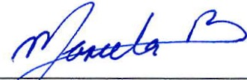REGIDO . TRA. MARCELA BECERRA VILLA
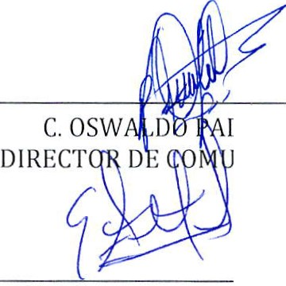PRESID ENTE DE LA COMISION EDILICIA DE PRENSA Y DIFUSION

DILLA PADILLA
NICACIÓN SOCIAL.

LIC. EDGARDO ALFREDO SA INEZ PADILLA
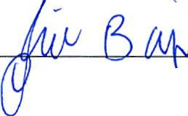JEFE DE DISEÑO .

C. JAIM E BARAJ AS MACIAS.
A UX ILIAR.

